Circulaire : les jours de congés de fractionnement
Oct 20, 2026 · @Jojo

Objet
Prendre une partie du congé principal en dehors de la période du 1er mai au 31 octobre donne droit à 1 ou 2 jours de congé supplémentaires, appelés jours de fractionnement. Cette circulaire explique les règles, avec des schémas et des exemples chiffrés.
- Destinataires : l'ensemble des salariés de Retinax (COSS, COBESS, COPYV, COLEV).
- Textes applicables : Code du travail, articles L3141-17 à L3141-23 ; convention collective nationale du personnel des cabinets médicaux (IDCC 1147), articles 31 à 35.
- Calendrier en cours : pour les congés acquis du 1er juin 2025 au 31 mai 2026, la période légale de prise se termine le 31 octobre 2026. Les jours de congé principal pris à partir du 1er novembre 2026 comptent pour le fractionnement.

Rappel : les congés payés en bref
Une année complète de travail donne 30 jours ouvrables de congés, soit 5 semaines : 4 semaines de congé principal et une 5e semaine à part.
- Acquisition : 2,5 jours ouvrables par mois de travail effectif, sur la période de référence du 1er juin au 31 mai (convention collective, articles 31 et 32).
- Jours ouvrables : tous les jours de la semaine sauf le dimanche et les jours fériés chômés. Une semaine de congé compte donc 6 jours ouvrables, samedi inclus.
- Congé principal : les 24 premiers jours ouvrables (4 semaines). C'est la seule partie qui compte pour le fractionnement.
- 5e semaine : les 6 jours au-delà des 24. Elle se prend à part et ne donne jamais droit à un jour de fractionnement.
- Période légale de prise : du 1er mai au 31 octobre (article 33). Au moins 12 jours ouvrables consécutifs du congé principal, d'un seul bloc et sans interruption, doivent être pris pendant cette période. Il reste donc au plus 12 jours du congé principal à prendre à partir du 1er novembre.
- Pas plus de 24 jours d'un coup : un congé pris en une seule fois ne dépasse pas 24 jours ouvrables (Code du travail, article L3141-17).
- Date limite : les congés se prennent avant le 31 décembre, sauf accord avec l'employeur (article 33).
- Planning des départs : les dates sont fixées et affichées au moins 2 mois avant le début de la période légale (article 35).
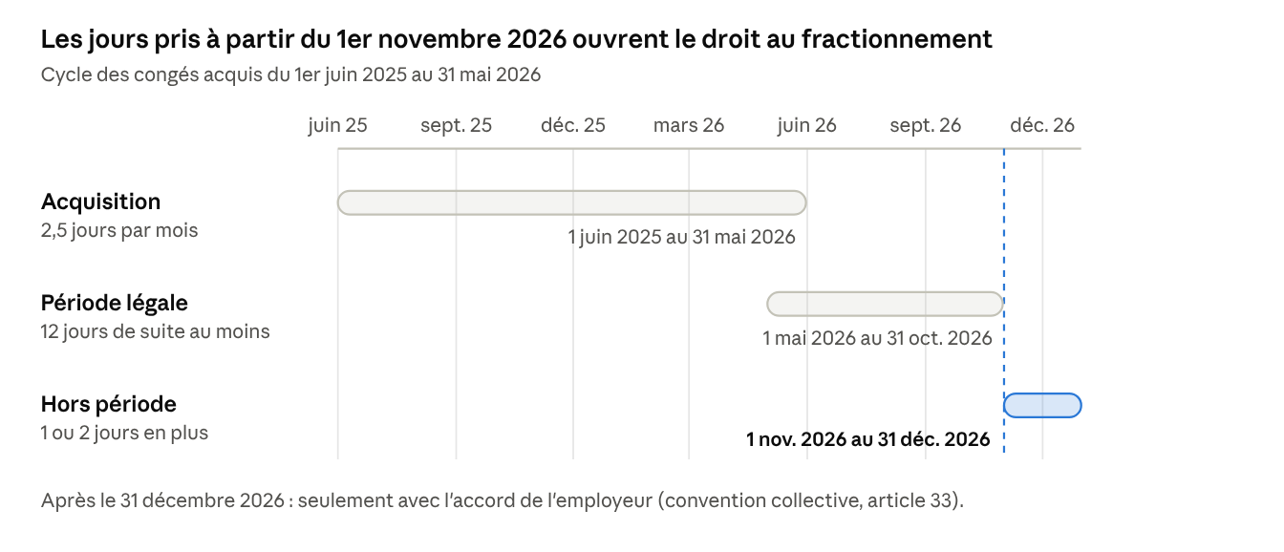
calendrier des congés 2025-2026 · acquisition, période légale, hors période
Les jours acquis jusqu'au 31 mai 2026 se prennent à partir du 1er mai 2026. Seuls ceux du congé principal posés après le 31 octobre comptent pour le fractionnement.

La règle : 1 ou 2 jours en plus
Les jours de fractionnement sont accordés pour les jours du congé principal pris en dehors de la période légale, c'est-à-dire à partir du 1er novembre (Code du travail, article L3141-23).
Jours du congé principal pris hors période | Jours de fractionnement obtenus
0 à 2 jours | aucun
3 à 5 jours | 1 jour ouvrable
6 jours ou plus | 2 jours ouvrables
Le maximum est de 2 jours par an, sauf prise hors période imposée par l'employeur (voir Cas particuliers). Pour un droit complet de 30 jours, le calcul se fait en une ligne :
\text{jours comptés} = 24 - \text{jours du congé principal pris entre le 1er mai et le 31 octobre}
Conditions à retenir :
- Seuls les 24 jours du congé principal comptent. La 5e semaine est toujours exclue, même prise en hiver.
- Le congé n'est fractionné qu'avec l'accord du salarié, sauf fermeture de l'établissement (convention collective, article 34 ; Code du travail, article L3141-19).
- Les jours sont dus que la demande vienne du salarié ou de l'employeur, sauf renonciation écrite du salarié.
- Les jours obtenus s'ajoutent au compteur de congés et se posent comme des congés payés ordinaires.

Schéma : un jour de plus, ou pas ?
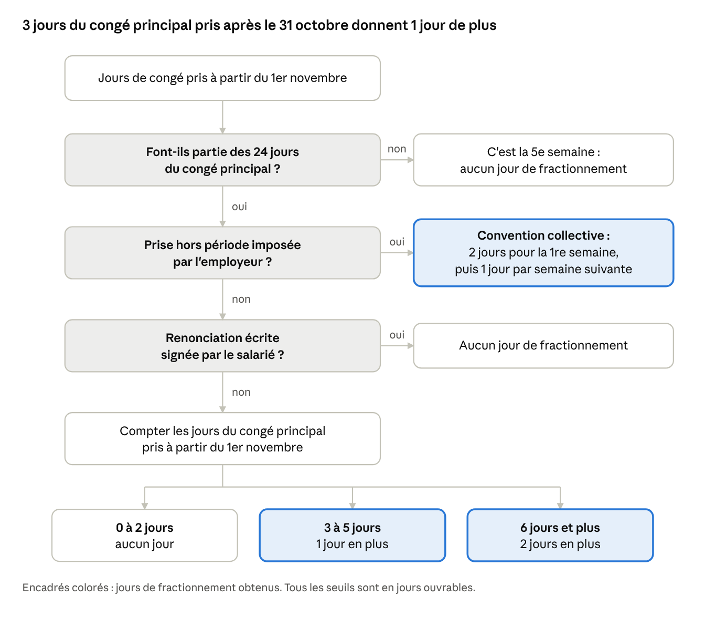
obtenir un jour de fractionnement · 3 questions, 3 résultats
Trois questions suffisent : les jours font-ils partie du congé principal, la prise est-elle imposée, y a-t-il une renonciation écrite. Ensuite, le nombre de jours pris hors période donne le résultat.

Exemples chiffrés
Dans chaque cas, seuls les jours du congé principal pris à partir du 1er novembre comptent. Tous les jours sont en jours ouvrables.
Cas | Droit acquis | Pris du 1er mai au 31 oct. | Pris à partir du 1er nov. | Jours comptés | Jours de fractionnement
A. 4 semaines en août, 5e semaine en décembre | 30 | 24 | 6 | 0 (5e semaine) | 0
B. 3 semaines en juillet, 2 semaines en décembre | 30 | 18 | 12 | 6 | 2
C. 20 jours en août, le reste en novembre et décembre | 30 | 20 | 10 | 4 | 1
D. 22 jours l'été, 8 jours en novembre | 30 | 22 | 8 | 2 | 0
E. 2 semaines en juin seulement, le reste en hiver | 30 | 12 | 18 | 12 | 2 (maximum)
F. Arrivée le 1er octobre 2025, 8 mois acquis | 20 | 12 | 8 | 8 | 2
G. 2 semaines imposées par l'employeur en novembre | 30 | 18 | 12 | 6 | 3 (convention collective)
H. Demande du salarié, renonciation écrite signée | 30 | 18 | 12 | 6 | 0
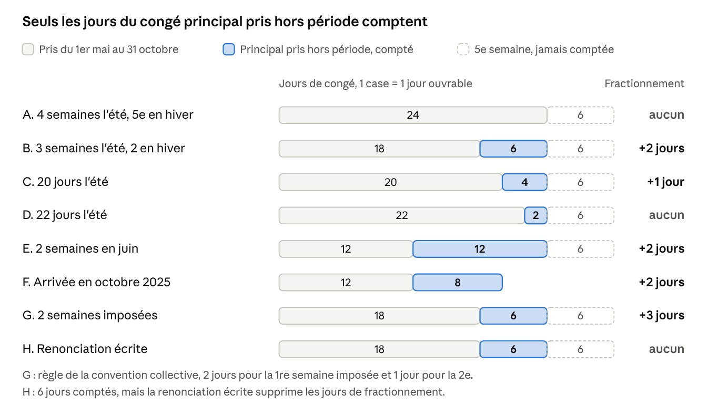
les 8 cas en barres · 1 case = 1 jour ouvrable
Chaque barre montre les jours de congé d'un cas : seule la partie colorée, le congé principal pris hors période, entre dans le calcul.
Lecture des cas :
- Cas A : les 24 jours du congé principal sont pris en août. Les 6 jours de décembre sont la 5e semaine, ils ne comptent pas.
- Cas D : 2 jours comptés seulement, le seuil de 3 n'est pas atteint. Avec 21 jours l'été au lieu de 22, 1 jour de fractionnement aurait été acquis.
- Cas F : avec moins de 24 jours acquis, il n'y a pas de 5e semaine. Tous les jours pris hors période comptent.
- Cas G : le Code du travail donnerait 2 jours. La convention collective donne 2 jours pour la 1re semaine imposée et 1 jour pour la 2e, soit 3 jours. La règle la plus favorable s'applique.
- Cas H : la renonciation écrite supprime les jours de fractionnement, alors que le calcul en donnerait 2.

Cas particuliers
- Prise hors période imposée par l'employeur : la convention collective (article 34) prolonge les congés de 2 jours ouvrables pour la 1re semaine imposée hors période, puis de 1 jour pour chaque semaine suivante. Cette règle et celle du Code du travail ne se cumulent pas : la plus favorable au salarié s'applique.
- Demande du salarié : l'employeur peut refuser le fractionnement, accepter sans condition (les jours sont dus), ou accepter à condition que le salarié renonce aux jours de fractionnement. Le salarié choisit alors entre renoncer et ne pas fractionner.
- Renonciation : elle est individuelle, expresse et écrite. Elle ne se déduit pas d'un silence ni d'une simple demande de congé. Sans renonciation écrite, les jours restent dus.
- Fermeture de l'établissement : l'accord du salarié n'est pas nécessaire pour fractionner un congé pris pendant une fermeture. Les jours de fractionnement restent calculés selon les mêmes règles.
- Décompte en jours ouvrés : lorsque le compteur est tenu en jours ouvrés (du lundi au vendredi, 25 jours par an), les seuils restent appréciés en jours ouvrables. Une semaine posée du lundi au vendredi vaut 5 jours ouvrés, soit 6 jours ouvrables.
- Temps partiel : les droits en jours sont les mêmes qu'à temps plein, et les règles de fractionnement aussi. Un samedi ou un jour non travaillé inclus dans la semaine de congé compte comme jour ouvrable.
- Arrivée en cours d'année : le congé principal correspond aux jours acquis, dans la limite de 24. Tous ces jours comptent pour le fractionnement (voir cas F).
- Jours d'ancienneté : les jours supplémentaires accordés après 10, 20 et 30 ans d'ancienneté (convention collective, article 31) s'ajoutent aux 30 jours. Ils ne font pas partie du congé principal.

Questions fréquentes
Faut-il demander les jours de fractionnement ? Non. Ils sont acquis dès que les conditions sont remplies, sauf renonciation écrite.
La 5e semaine prise en février donne-t-elle des jours ? Non. Seuls les 24 jours du congé principal comptent (cas A).
Combien de jours au maximum ? 2 jours par an avec la règle du Code du travail. Davantage seulement si l'employeur impose plusieurs semaines hors période (cas G).
Deux jours pris en novembre et deux jours en décembre comptent-ils ensemble ? Oui. Tous les jours du congé principal pris hors période s'additionnent : 4 jours donnent 1 jour de fractionnement.
Un jour férié pendant le congé compte-t-il ? Non. Un jour férié chômé n'est pas décompté comme jour de congé, ni pour le seuil.
Où voir le résultat ? Sur le compteur de congés du bulletin de paie, une fois les jours hors période pris.
Peut-on prendre plus de 12 jours du congé principal après le 31 octobre ? Non. Les 12 jours ouvrables consécutifs minimum doivent être pris entre le 1er mai et le 31 octobre. Au-delà de 12 jours du congé principal hors période, seule la 5e semaine peut être prise en plus (cas E : 18 jours pris à partir de novembre, dont 6 de 5e semaine).
1 semaine hors période donne-t-elle toujours 2 jours, 2 semaines 3 jours ? Seulement si l'employeur impose la prise hors période : la convention collective donne alors 2 jours pour la 1re semaine, puis 1 jour par semaine suivante (cas G). Quand la demande vient du salarié, le barème du tableau s'applique : 3 à 5 jours = 1 jour, 6 jours ou plus = 2 jours, maximum 2.

Démarches et contact
- Poser les dates de congé auprès du responsable de centre, en indiquant les jours pris à partir du 1er novembre.
- Vérifier qu'au moins 12 jours ouvrables consécutifs sont posés entre le 1er mai et le 31 octobre.
- Pour des congés pris après le 31 décembre, obtenir l'accord de l'employeur.
- Contrôler le compteur de congés sur le bulletin de paie après la prise des jours.
- Pour toute question sur un calcul : service RH, Jaurès Tassin, tassin@retinax.fr.

En un coup d'œil
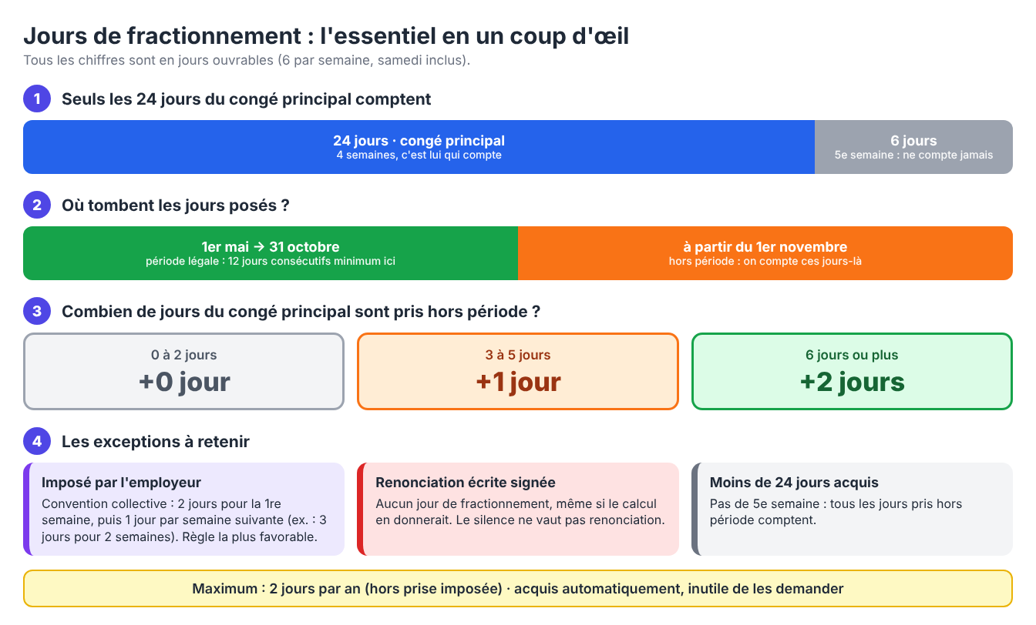

Sources
- Code du travail, article L3141-17 : 24 jours ouvrables au plus en une fois.
- Code du travail, article L3141-19 : fractionnement avec l'accord du salarié, fraction de 12 jours.
- Code du travail, article L3141-23 : 1 ou 2 jours de fractionnement, 5e semaine exclue.
- Convention collective du personnel des cabinets médicaux, IDCC 1147 : articles 31 à 35, texte extrait de Légifrance en avril 2025.
- LégiSocial, calcul des jours de fractionnement : jurisprudence sur l'initiative et la renonciation.
- LégiSocial, renonciation aux jours de fractionnement : Cour de cassation, 6 octobre 2015.

